Interne Zaken + Oude Doos
Diversia & Twee Maxen
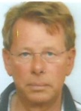
Door: Nico van der Hoogt

Ditmaal beste VSV’rs een lichte mix van memorabele VSV zaken. Als eerste gaan de felicitaties richting Max. Met zijn laatste score van 9 uit 9 doorbrak hij de hegemonie van Maarten als clubkampioen, die maar allerliefst zo’n 15 jaar op rij de dienst uitmaakte. Bij de Tijgers gaat Marc fier aan de leiding, kan nog achterhaald worden door Miki. Ook imposant oogt de koppositie van de temporele remigrant Zef in de olifantenkudde. Acht uit elf! Hij kàn nog bijgehaald door Frank. Absoluut opperbuffel toonde zich Shafiq. Negen en een half uit elf maar liefst. Allen gelukgewenst.
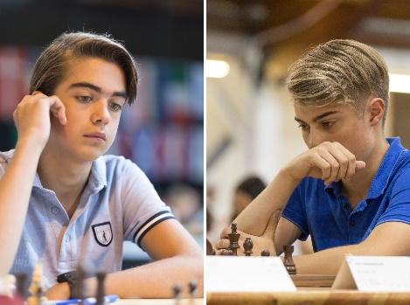

Siem en Max tijdens het E.K. 2019
Bron: Harry Gielen

Max had in januari al het Top-Toernooi in Wijk aan Zee gewonnen met de mooie score van 7 uit 9. Een RP van 2625!
Onlangs liet ik in ons huisorgaan het einde zien van de interne pot Max-Siem, dat in een vrolijk stikmat (ersticktes Matt) eindigde. Tot mijn genoegen bleek een andere veelvoudig clubkampioen, Peter hierop te zijn aangeslagen. Hij introduceert hierbij in de schaakwereld het begrip: ‘plofmat’. Dit naar aanleiding van zijn interne ontmoeting met Siem.
Peter zèlf aan het woord:
Einde partij Siem-Peter
Na de 46e zet van wit ontstond bovenstaande positie.
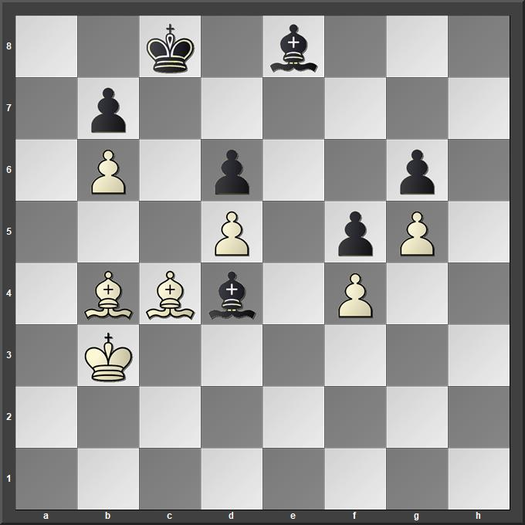
Er gebeurde: 46...Lxb6 Een remisevariant is bijv. [46...Kd7 47.Lb5+ Ke7 48.Lxd6+ Kxd6 49.Lxe8 Kxd5 50.Lxg6 Ke4 51.Kc4 Lxb6 52.Lf7 Ld8 53.g6 Lf6 54.Ld5 Kxf4 55.Lxb7] 47.Lxd6 Lc7 Tijdverlies, het is belangrijk de witte loper van het strijdtoneel weg te houden. bijv. [47...La5 48.Le5 b5 49.Le2] 48.Le5 La5 Hier moet 48....b5 49.d6 b5 50.Le6+ Geen zin in 50 Ld7...Lf7, dus Kd8 51.Lf6# Plof, het is mat! Mooi hè. 1–0
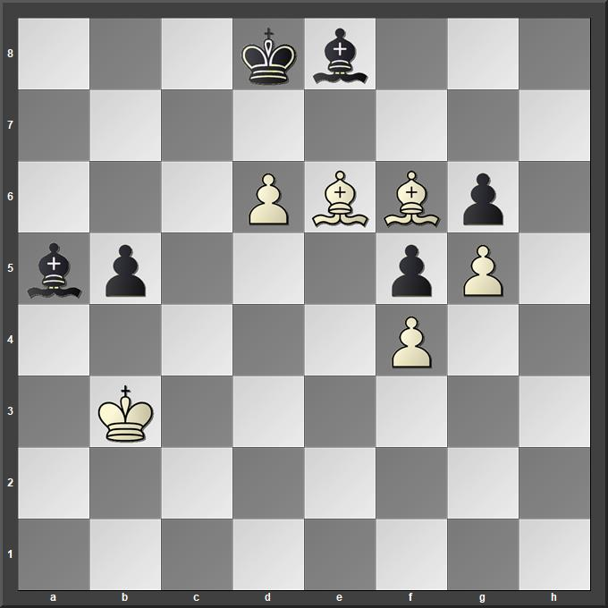

Tot zover Peter.
Hij figureert ook in het volgende item. Alweer wat langer geleden toonde ik u in het clubblad een foto uit de oude doos van 1975. Dr. Max Euwe bezocht onze toen nog Koninklijk Erkende Vereniging die abusievelijk meende dat jaar het Gouden Jubileum te moeten vieren.
Daaraan koppelde ik de vraag wie de twee prominente Venlose schakers rechts op de foto herkende. De treurige waarheid is nu, dat geen enkele respons op mijn quizvraag binnenkwam. Ondanks de prijs van een prima flesje wijn voor de goede inzending, evt. na loting. Nul. Snik… Nogmaals het konterfeitsel.

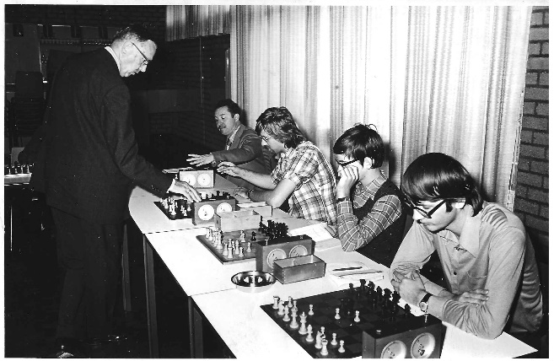
“De Staay”, Blerick 1975 Foto: Hay Stevens

Ja, nu wordt alles duidelijk. Rechts: Peter. En de buurman? Bas natuurlijk!
Ach, boos ben ik niet, slechts wat ontgoocheld. Maar alla, u krijgt een nieuwe kans met een andere opname die die dag werd gemaakt. En weer valt er een schaker te bewonderen, die ook vandaag de dag nog zo af en toe zijn partijtje meeblaast. Wie van de spelers herkent u, die simultant Hein Donner trachten het schaakleven zuur te maken?
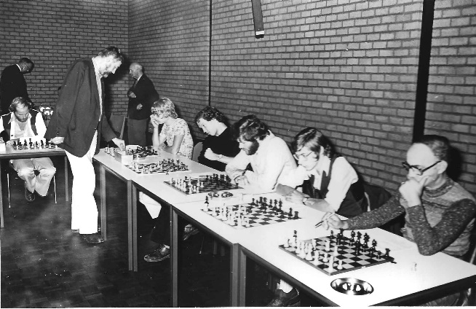

“De Staay”, Blerick 1975 Foto: Hay Stevens
Oplossingen naar mijn mail-adres. Inzet een fijne wijn “Château Migraine”.

Toegift, er is nog plaats.
Dr. Euwe had Venlo al eens eerder bezocht, toen de club in 1950, wederom abusievelijk, zijn Zilveren Jubileum luister bijzette met de komst van de oud-wereldkampioen.
Drs. J.J. Thijssen schrijft in de jubileumuitgave van 1985:
“Na uitvoerige correspondentie kwam Euwe op 19 maart 1950 in de Gouden Tijger uit tegen 42 uitdagers ten bate van het Katholiek Militair Tehuis. Euwe kreeg het normale honorarium F 80,00, scoorde + 38 -3 =1, waarna een batig saldo van F 7,58 werd overgemaakt naar een dolblije pater Terstegen OP.”
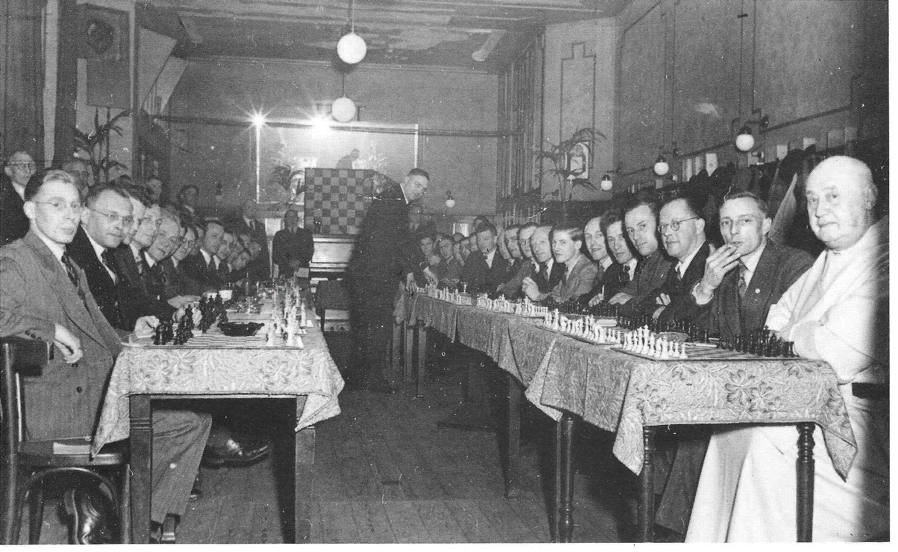
Simultaan Dr.Euwe “De Gouden Tijger”, 19 maart, 1950. Derde van rechts erevoorzitter Müller.

Tot slot, vanwege het broodnodige vermaak, de lotgevallen van een verwarde pion.
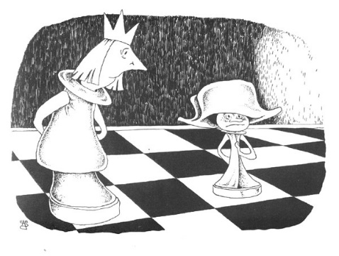

Hoezo promoveren tot Napoleon?

Nico, mei 2019

Oprichting immers in 1927!

